|  |  |  |  |
| --- | --- | --- | --- |
| 202５ 第7３回 平塚市文化祭 | | | |
| 書　道　【公募展】　小・中学生　応募要項 | | | |
|  | | | |
| 市民みんなで楽しむ「平塚市文化祭〔書道〕」の一環として、「小・中学生」作品を募集します。  小学生、中学生のコーナーを作って展示します。「出品記念品」を全員に贈呈します。  【作品について】　　**小学生、中学生　共通** | | | |
| 大きさ | | 内　　容 | 備　　考 |
| **半紙**  　たて使い  　よこ使い  　どちらでもよい  　こととします | | あなたの好きな、大切にしている**漢字、言葉を１～６字で**  　　半紙の大きさに  　　思いを込めて。 | あなたの思いを乗せられる好きな漢字や言葉を、工夫して、楽しく書いた１枚に期待します。  　書写としての教育書道の観点と、書道（芸術）としての観点（線の質、全体のバランスなど）の両方で評価します。　一所懸命は必ず伝わります。  **名前（下の名前）を書き添えること。** |
| 【締切】 | **９月２６日（金）**※展示前の準備があるため | | |
| 【提出先】 | 平塚市役所本館７階　社会教育課　（平日：午前８時３０分～午後５時）  **作品**と必要事項を記入した**応募者提出用紙**をご持参ください。 | | |
| 【返却日】 | ①または②の日時に作品をお受け取りください。  ①**１０月１１日（土）１５：３０～１６：３０　平塚市美術館市民アートギャラリー**  ②**１０月２１日（火）～３１日（金）　　　　平塚市役所本庁７階　社会教育課**  **（平日：午前８時３０分～午後５時）**  　※出品記念品は返却時にお渡しします。 | | |
| 【応募者提出用紙】  ●下記の「平塚市文化祭作品預り証」、「応募者申込書」に必要事項を記入してください。  ●用紙は切り離さないで、作品と一緒に社会教育課までご持参ください。  ●※欄は、書道教室等のまとめての応募の場合は、代表者の住所、電話番号及び氏名を記入してください。 | | | |

**２０２５第７３回　平塚市文化祭**

**書道小・中学生応募者申込書**

|  |  |  |
| --- | --- | --- |
| お |  | |
| ・ | 中学校 |  |
| ※ | （〒　　　　―　　　　　　） | |
| ※ |  | |
| ※代表者名 |  | |

**平塚市文化祭作品預り証**

お　　　　　　　　　　　　　　　　　　　　さま

第7３回平塚市文化祭「書道」作品を

受領しました。

【作品返却日】

①１０月１１日（金）１５：３０～１６：３０

　平塚市美術館市民アートギャラリー

②１０月２１日（火）～３１日（金）

　平塚市役所本庁７階　社会教育課

　（平日：午前８時３０分～午後５時）

令和７年　　　月　　　日

平塚書道協会

作品作りの場所を借りています。いっしょに書きましょう。

**紙**の必要なみなさん、**相談**のあるみなさん、是非おいでください。

（事前に平塚書道協会事務局にお電話をお願いします。）

|  |  |  |  |  |
| --- | --- | --- | --- | --- |
| 場所 | 日時　（全日程１３時から） | | | |
| 中央公民館２階「２B実習室」 | ７月１９日（土） | ８月　５日（火） | ８月２４日（日） | ９月　２日（火） |
| 八幡公民館１階「和室」 | ８月　３日（日） | ８月１９日（火） | ９月　７日（日） | ９月１６日（火） |

問い合わせ先：平塚書道協会事務局　森　虚堂　　電話：０９０－９９５９－５８６４

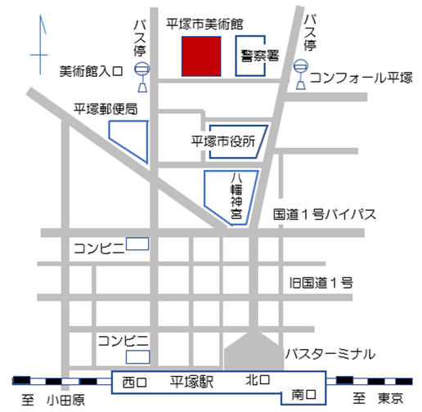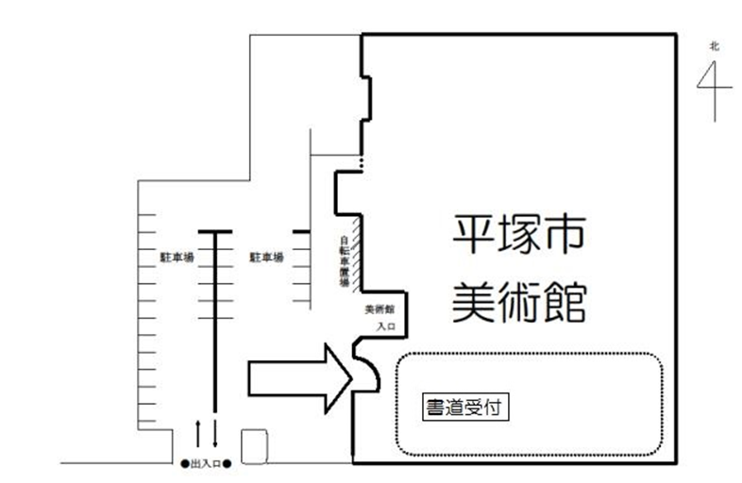

八幡宮

〔バス〕

平塚駅北口バスターミナル

４番乗り場から乗車

「美術館入口」下車徒歩１分

〔徒歩〕

ＪＲ東海道線平塚駅(東口改札)北口、

または西口から徒歩約20分

平塚市美術館

平塚市西八幡１丁目３－３

平塚市美術館　案内図